原联邦快递项目部拆除项目
询价文件第一次答疑

原联邦快递项目部拆除项目第一次集中勘探已于5月18日上午顺利举行。根据现场提出问题汇总，现就相关疑问统一答复如下：
一、施工部分要求答疑
1.变压器、低压配电箱迁移是否允许专业资质分包及迁移费用和迁移标准？
答：可按询价文件第四部分第十条第3点要求，选择专业分包单位，且须在正式施工前报询价人批准后方可进行施工。迁移费用和部分老化设备的更换费用，按第三部分第8条规定，计入总报价。迁移标准为，确保变压器正常供电、低压配电箱输出电压为220V。
2.项目施工顺序？
答：初步计划项目分三个阶段进行施工（参考附图1），第一阶段拆除地面建筑物和绿化迁移；第二阶段迁移变压器和低压配电箱、拆除消防车棚和部分围界；第三阶段根据询价人具体需求，确定是否需要拆除现场围墙。以上皆以经询价人批准的最终施工方案为准。

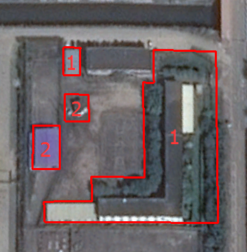

附图1
3.拆除物处置问题？
答：按询价文件报价须知第1项规定，除询价人指定需保留的拆除物外，其余均由承包方处置。
4.建筑物拆除后的完成面？
答:除需保留的外围墙，其它有盖建筑物均拆除至与室外地坪砖平行位置，并确保现场不留有任何突出物，建筑物拆除产生的建筑垃圾由承包人按询价文件报价须知第1项规定，自行清理。
5.公安执勤点相关设备管线退线位置？
答：按询价文件报价须知第9项规定，通信电缆加以适当保护措施并退线至地块边界处。
二、补充事项答疑
1.业主方日常监督管理人员进出施工现场问题？
答：施工单位负责业主监督、管理人员白云机场东南工作区横二路项目办公点与项目现场之间的交通接送，费用计入本次报价。
2.项目现场如有管道煤气需拆除，应如何处置？
答：按询价文件第三部分第7条申报拆除计划，经询价人确认后方可施工，且相关费用按第三部分第8条规定，计入本次报价。业主方可根据实际情况提供相关证明材料，协助承包人与煤气管理单位的沟通与协调。
3.项目现场水电问题如何处理？
答：根据勘察实际情况，现对询价文件第1条中“施工场地拆迁范围内水、电均已切断”更正为“施工场地拆迁范围内水、电均尚未切断”。施工单位应对项目现场水电安全负责，需要使用水电可自行向相关部门提出申请，并按要求加装水电表，安装及实际使用的相关费用按第三部分第8条规定，计入总报价。业主方可根据实际情况提供相关证明材料，配合承包人办理临时水、电接入手续。
4.施工具体要求？
答：施工应遵守不影响周围企业正常生产、经营的原则，按询价文件及经批准的施工方案为标准执行。
5.若评审过程中出现最低报价者不唯一，如何确定询价结果？
答：本项目评选采用最低价法。评选出所有合资格报价文件中的最低价格，该价格报价人即为中标候选人。若最低价格的报价人不唯一，则根据报价人注册资本、经营年限、资质等方面因素综合考虑，择优确定中标候选人。

答疑文件将在广东省机场管理集团有限公司采购招商平台发布，敬请报名单位关注，恕不另行通知，如有遗漏，一律自行承担相应责任。对询价文件疑问处均以最后发出的补充、答疑文件为准。

广东省航源实业发展有限公司
2016年5月20日

